РЕСПУБЛИКА ТАТАРСТАН  МУНИЦИПАЛЬНОЕ КАЗЕННОЕ УЧРЕЖДЕНИЕ  «УПРАВЛЕНИЕ ОБРАЗОВАНИЯ БУИНСКОГО МУНИЦИПАЛЬНОГО РАЙОНА» | 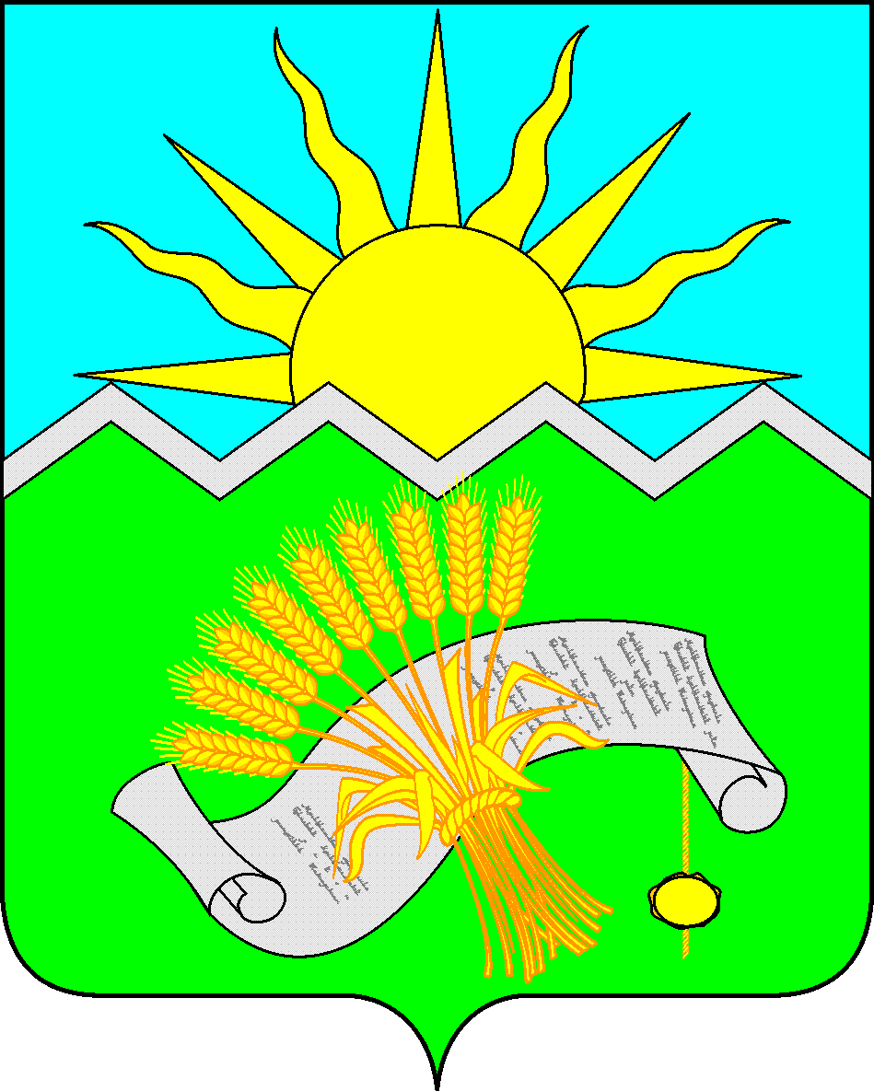 | ТАТАРСТАН РЕСПУБЛИКАСЫ  «БУА МУНИЦИПАЛЬ  РАЙОНЫ  МӘГАРИФ ИДАРӘСЕ»  МУНИЦИПАЛЬ  КАЗНА УЧРЕЖДЕНИЕСЕ
ПРИКАЗ БОЕРЫК
«23» апреля 2025 г. №295
Об итогах проведения очного этапа районного фестиваля педагогических инноваций и практик в образовании

В соответствии с планом работы МКУ «Управление образования Буинского муниципального района» на 2024/25 учебный год, приказом от 03.02.2025 №63 «О проведении районного фестиваля педагогических инноваций и практик в образовании», а также на основании результатов очного этапа фестиваля, проведенного 23 апреля 2025 года на базе МБОУ «Гимназия №5 города Буинска РТ»,
приказываю:
1. Утвердить итоги районного фестиваля педагогических инноваций и практик в образовании согласно приложению.
2. Наградить победителей и призеров фестиваля грамотами в установленном порядке.
3. Разместить лучшие авторские материалы, рекомендованные экспертным жюри, на официальном сайте МКУ «Управление образования Буинского муниципального района».
4. Контроль за исполнением настоящего приказа возложить на заместителя начальника по учебно-методической работе – заведующего ИМО А.Р. Бикчантаева.

Заместитель руководителя Исполнительного
комитета - начальник МКУ «Управление
образования Буинского муниципального района» Н.А.Македонская

Исп. Загрутдинова И.З.
8843(74) 35530

Приложение №1 к приказу МКУ «Управление образования Буинского муниципального района» №295 от 23.04.2025

Список победителей, призеров и лауреатов очного этапа Фестиваля педагогических инноваций и практик в образовании

- Направление «Формирование функциональной грамотности школьников»
№ | ФИО | должность | школа | Результат
 | Бызова Марина Асгатовна | учитель географии | МБОУ « Средняя общеобразовательная школа имени Р.З.Сагдеева» Буинского муниципального района Республики Татарстан | Победитель
 | Степанов Вячеслав Александрович | учитель биологии, химии | МБОУ «Киятская средняя общеобразовательная школа Буинского муниципального района Республики Татарстан» | Призер II степени
 | Мукасева Светлана Алексеевна | учитель родного (чувашского) языка и литературы | МБОУ «Альшиховская средняя общеобразовательная школа Буинского муниципального района Республики Татарстан» | Призер II степени
 | Мингалиева Ильмира Равилевна | учитель географии | МБОУ «Лицей – интернат (школа для одаренных детей)  г. Буинска Республики Татарстан» | Призер III степени
 | Хасанова Миляуша Азатовна | учитель английского языка | МБОУ «СОШ имени Р.З. Сагдеева» | Призер III степени
 | Яфаркина Марина Анатольевна | учитель начальных классов | МБОУ «Гимназия №5 г.Буинска РТ» | Призер III степени
 | Азизова Резеда Равилевна | учитель истории и обществознания | МБОУ «Гимназия им. М.М.Вахитова г.Буинска РТ» | Лауреат
 | Хисамова Рамиля Рамисовна | учитель родного (татарского) языка и литературы | МБОУ «Лицей – интернат (школа для одаренных детей)  г. Буинска Республики Татарстан» | Лауреат
 | Малышева Татьяна Васильевна | учитель истории и обществознания | МБОУ «Бюргановская СОШ  Буинского МР РТ» | Лауреат

- Направление «Работа с одаренными детьми». «Реализация профориентационного минимума
через учебную деятельность»
№ | ФИО | должность | школа | Результат
 | Андреева Людмила Васильевна | учитель химии | МБОУ «Протопоповская сош» Буинского  муниципального района PT | Победитель
 | Вишнякова Зейтуна Миналиевна | учитель географии | МБОУ «Лицей №2» г. Буинска Буинского муниципального района Республики Татарстан | Призер II степени
 | Гафурова Гульчачак Канафеевна | учитель географии | МБОУ «Альшиховская средняя общеобразовательная школа Буинского муниципального района Республики Татарстан» | Призер II степени
 | Князева Татьяна Михайловна | учитель русского языка и литературы | МБОУ «СОШ №1 с углубленным изучением отдельных предметов» г.Буинска РТ | Призер II степени
 | Гимадиева Лейсан Мавлетовна | учитель биологии и географии | МБОУ «Старостуденецкая средняя общеобразовательная школа Буинского муниципального района Республики Татарстан» | Призер III степени
 | Корунов Александр Николаевич | учитель физики | МБОУ «СОШ №1» | Призер III степени
 | Мурзыкова Надежда Анатольевна | учитель химии и биологии | МБОУ «Альшиховская СОШ» | Призер III степени
 | Гайнуллина Наталья Владимировна , Рыбакова Наталья Николаевна | учителя русского языка и литературы | МБОУ «СОШ №1 с углубленным изучением отдельных предметов» г.Буинска РТ | Лауреат
 | Гараева Эльвира Владимировна | учитель начальных классов | МБОУ «Адав – Тулумбаевская средняя общеобразовательная школа Буинского муниципального района Республики Татарстан» | Лауреат
 | Рябова Елена Сергеевна | учитель начальных классов | МБОУ «Лицей-интернат (школа для одаренных детей) г. Буинска РТ» | Лауреат
 | Нургалиева Гузелия Фаритовна | учитель родного (татарского) языка и литературы | МБОУ «Кайбицкая основная общеобразовательная школа Буинского муниципального района РТ» | Лауреат

- Направление «Современные модели обучения». «Педагогические практики в цифровой образовательной среде». «Информационно-коммуникативные и интерактивные технологии в образовании»
№ | ФИО | должность | школа | Результат
 | Юсупов Наиль Исмагилович | учитель географии | МБОУ «Гимназия №5 г. Буинска Республики Татартсан» | Победитель
 | Садыкова Гулия Завдятовна | учитель, биология и химия | МБОУ «Черки-Гришинская основная общеобразовательная школа Буинского муниципального района Республики Татарстан» | Призер II степени
 | Рахматуллина Гульназ Ахметгареевна | учитель английского языка | МБОУ «Лицей № 2» города Буинска БМР РТ | Призер II степени
 | Сафина Рамиля Рамилевна | учитель математики | МБОУ «Кайбицкая оош» | Призер III степени
 | Сунгатуллина Динара Фоатовна | учитель английского языка | МБОУ «СОШ имени Р.З. Сагдеева» | Призер III степени
 | Шадрина Наталья Александровна | Учитель труда и искусства | МБОУ «Гимназия № 5 г. Буинска Республики Татарстан» | Призер III степени
 | Ибатуллина Сирена Халиловна | учитель начальных классов | МБОУ «Ново-Чечкабская основная общеобразовательная школа Буинского муниципального района РТ» | Лауреат
 | Ягудина Гульнара Завдятовна | учитель английского языка | МБОУ «СОШ имени Р.З. Сагдеева» | Лауреат

